Dpto. de Informática – año 2020

Creación de aplicaciones para teléfonos Android

5° Año “A” “D” – C.P.E.M.N° 46

Si no recuerdan, sugiero que vean los tutoriales de los T.P. anteriores y/o los de 4° año.

Consultas al mail: informatica.5to.46@gmail.com

Fecha de presentación: Jueves 05 de noviembre. Si lo realizaron antes, enviarlo. Recuerden que lo deben hacer con una foto del diseño y otra de los bloques como en los T.P. anteriores.

Tarea: IMC

Al trabajo práctico anterior, le vamos a agregar un texto a voz y una etiqueta donde nos indique el ESTADO según la tabla que dejo a continuación. El estado está en función al cálculo del IMC.

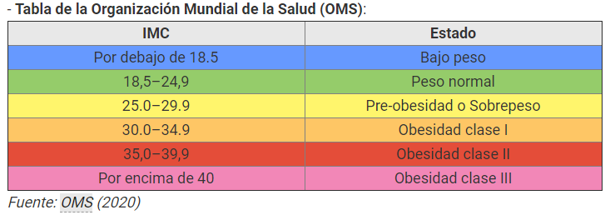

En la siguiente página, se muestra el formato con el agregado.

(Ver la página 2)

